新闻稿
2021年2月15日
爱驰汽车四周年：立足新起点，加速开启新征程
2021年2月15日，正值全国上下欢度新春之际，爱驰汽车迎来了成立四周年的纪念日。在这具有里程碑意义的关键节点，爱驰汽车联合创始人、董事长付强表示：“2021年，对于整个行业来说将会成为智能新能源汽车销量在全球范围内迅速爆发的关键年，对爱驰来说也是扬帆起航的关键之年。站在四年积淀的新起点上，爱驰将乘势而上，进入全新的发展阶段。”
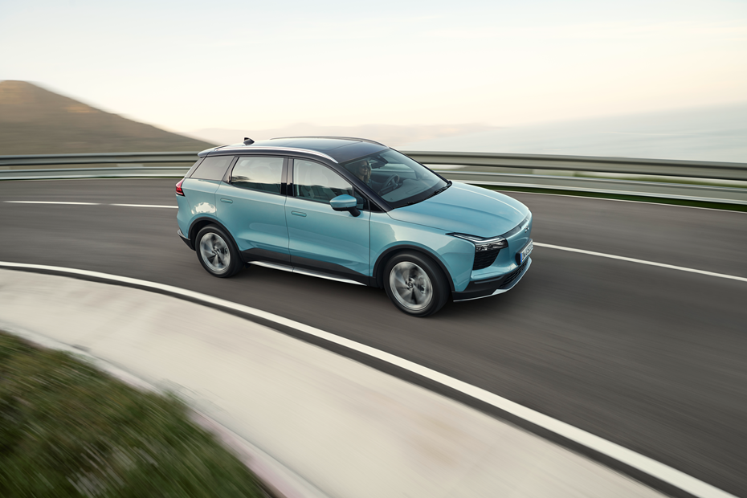
深耕四年，加速驰行
有梦就有希望。四年奋斗，爱驰汽车从零起步，已成长为一家实现全球化布局的新能源汽车企业。
自2017年成立之初，爱驰汽车就秉承国际化、智能化两大基因，确立国际化发展路径，坚持国内、国际两个市场同步推进。短短四年的时间，爱驰在技术研发、生产制造、市场开拓和营销服务等方面都取得了长足进展。
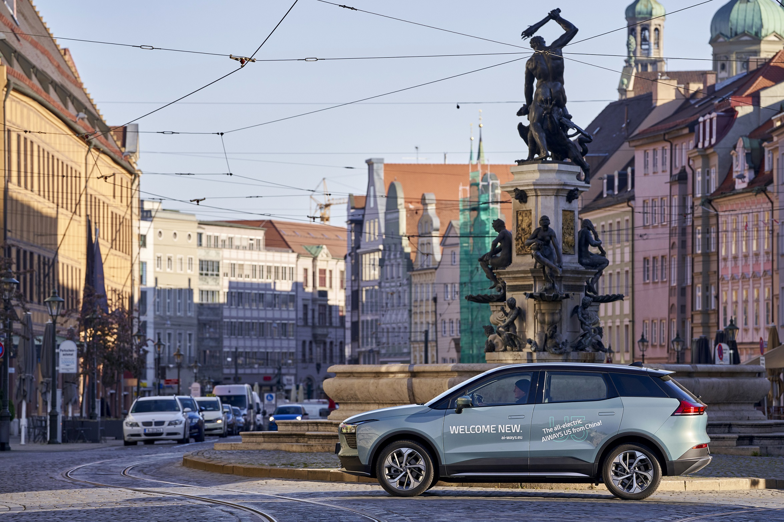
技术研发上，爱驰构建起了具有自主知识产权的纯电MAS平台，引领未来电动汽车发展趋势。此外，爱驰是唯一一家同时布局纯电和氢能的新创汽车科技公司，以甲醇高温重整在线制氢燃料电池技术为出行提供更经济高效的动力来源。
爱驰在江西上饶以德国工业4.0标准自建具备整车资质的数字化、智能化、柔性化超级智慧工厂。从研发设计到生产制造，爱驰始终遵循中国欧盟双标准要求，国内外在售车型都遵循了同一标准。爱驰旗下首款量产车型爱驰U5是国内第一家获得欧盟WVTA认证的纯电动SUV。
2020年在新冠疫情的影响下，爱驰成功开拓国内外市场，顺利完成全球用户交付。目前爱驰U5已大批量出口法国科西嘉岛，登陆科技强国以色列，并在德国、荷兰、比利时和法国本土市场开启销售，海外订单络绎不绝。截止2020年底，爱驰汽车已累计交付海外用户超过千台，成为国内首家，也是目前唯一一家大批量出口欧盟国家的新创车企。在造车新势力中，爱驰虽然成立时间最晚，但速度却是最快的。
此外，爱驰还布局出行服务市场，推出移动出行战略品牌“风驰出行”，成为国内造车新势力中为数不多获得网约车经营许可证的新能源车企。通过与一嗨租车、锦江汽车、小桔科技等众多出行服务企业的深入合作，爱驰构筑了较为完善的出行生态链。
东风已来 乘势而上
近些年来，全球智能新能源汽车正迎来新一轮高速发展阶段。对于整个产业而言，2021年会是迅速爆发的关键年。伴随着互联网与智能网联技术的发展，新能源汽车产业已经不再局限于机械制造业、耐用消费品的体系范畴，电子消费、互联网，软件应用、大数据、新能源、新材料等已经融合到了智能新能源汽车赛道之上。可以说，汽车行业正在面临解构-重构的过程。这与当年智能手机产业的发展，如出一辙。功能手机从单纯的通讯产业，逐渐融入了硬件、软件、应用、数据服务等产业，最终实现了智能手机的变革。相比智能手机，智能新能源汽车将会以更大的体量，更多的产业，更复杂的过程，产生更深远的影响。正是基于对产业前景的认识和判断，资本市场才会出现新汽车的市值远高于传统汽车巨头的现象；苹果、谷歌、阿里、百度等科技巨头才会纷纷跨界下场，直接加入智能新能源这条赛道。这一极具纵深的产业链，将会让新能源汽车市场具备一个相当广阔的成长空间。
尽管受到疫情影响，2020年，我国新能源汽车市场产销分别完成136.6万辆和136.7万辆，同比分别增长7.5%和10.9%，产销量创历史新高。预计2021年我国新能源汽车销量增速很可能超过30%，达到180万辆。2020年不仅仅是中国新能源汽车市场发展的元年，更是欧洲新能源汽车市场快速发展和赶超的一年。据悉，2020年欧洲新能源销量超135万，得益于持续的政策刺激，相信2021年欧洲电动车高增长态势也将持续。此外，美国重回巴黎协议后，北美市场也将潜力巨大。随着疫情的消退，相信新能源汽车全球市场将呈加速发展态势。
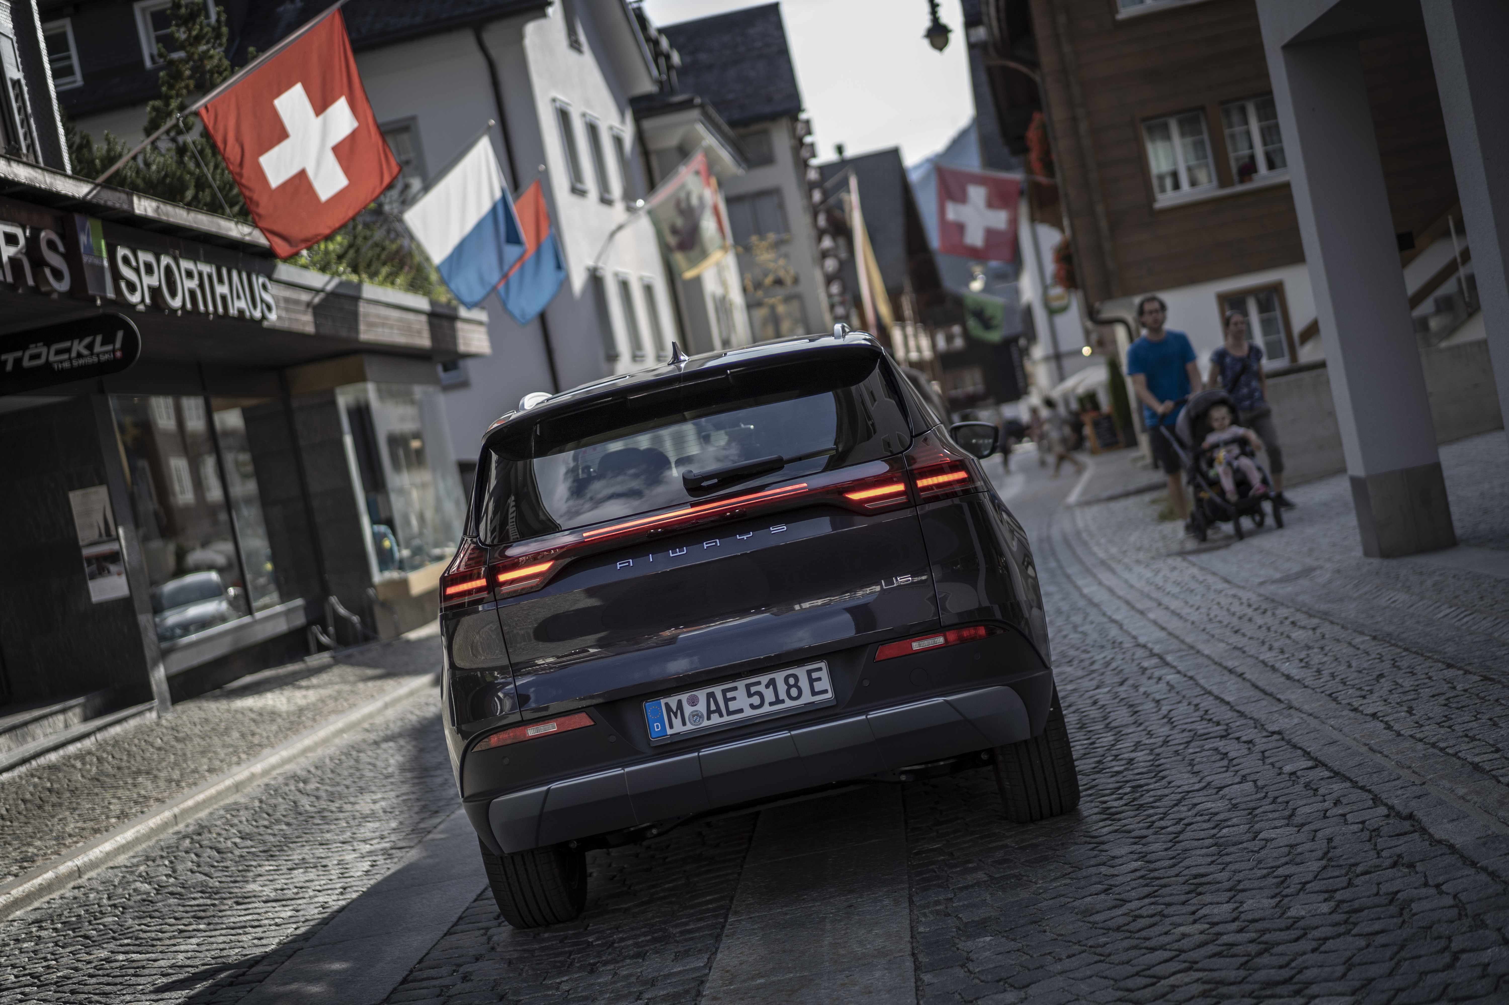
新技术的突破日新月异，应用范围越来越广，各国政府对新能源汽车扶持力度持续深化，用户消费理念逐步转变，配套设施建设越来越被重视，电能补充越来越便捷……种种趋势表明，智能新能源汽车市场增长动能将会得到进一步释放，属于新能源汽车的赛道将会更加清晰，且中国新能源汽车产业已经从依赖政策驱动阶段进入到市场和政策双驱动的发展新阶段。在这样的背景下，经过数年积累的爱驰将在新的一年全面吹响进军下一阶段的号角。
2021年伊始，旗下第二款车型爱驰U6首台白车身在上饶超级智慧工厂成功下线，作为量产过程中的重要节点，这预示着爱驰U6量产进程稳步推进，爱驰U系产品多车型布局逐渐成型。同时，新的车型正紧锣密鼓筹备中，产品持续迭代升级，更具竞争力；新的营销模式、新的渠道网络正围绕用户生活、消费场景，快速布局；新的海外市场，以科技、经济发达地区为方向，加速拓展，正逐步占领全球智能新能源汽车市场制高点。爱驰不仅要做中国新能源汽车全球化先行者，更要向引领者迈进。基于此理念，爱驰在为全球用户持续提供优质的智能出行生活服务的同时，还将持续致力于多种能源动力的探索和前瞻布局，积极响应碳中和目标，以实际行动担当起节能减排、绿色出行的重任，用科技让世界更美好。
步入充满希望的2021年，人们有理由期待，爱驰将像积攒一冬的能量、开春后快速蹿高的竹子，以势如破竹的姿态节节向上，傲立丛林。

——完——
关于爱驰汽车
爱驰汽车创立于2017年，是一家国际化的新能源智能汽车公司，也是一家用户深度参与的智能出行服务公司，致力于以全球化智能科技，持续改善用户的出行体验，实力成就中国新能源汽车全球化先行者。目前，爱驰汽车是第一家也是唯一一家大批量出口欧盟市场的中国造车新势力企业。

扫描上方二维码关注“爱驰汽车”官方微信公众号，即时获取更多资讯
详情咨询：
爱驰汽车公关部 杨晓茜
电子邮箱：xiaoqian.yang@ai-ways.com

